第7期
“国培计划”贵州师范大学项目办公室 2012年2月24日
用科学的保育理论指导幼儿一日生活活动

——记幼儿进修学校石晓樊老师关于《幼儿园科学的保育理论与实践》的讲座

2012年2月24日上午，在贵州师范大学田家炳教育书院8——1教室，教师进修学校的石晓樊老师为园长班的学院们上了一堂意义非凡、可操作性强的《幼儿园科学的保育理论与实践》的讲座。
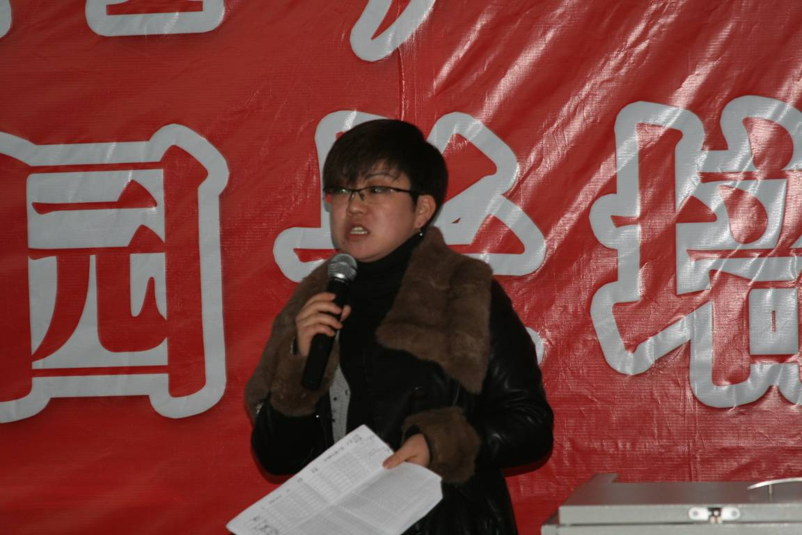
石晓樊老师细致详尽地为学员们讲解了幼儿一日生活操作规范，从幼儿的入园晨检一直谈到幼儿离园；从室内活动谈到户外活动游戏。让园长们认识到了幼儿园工作中，教育和保育是不可分割的两个重要组成部分。
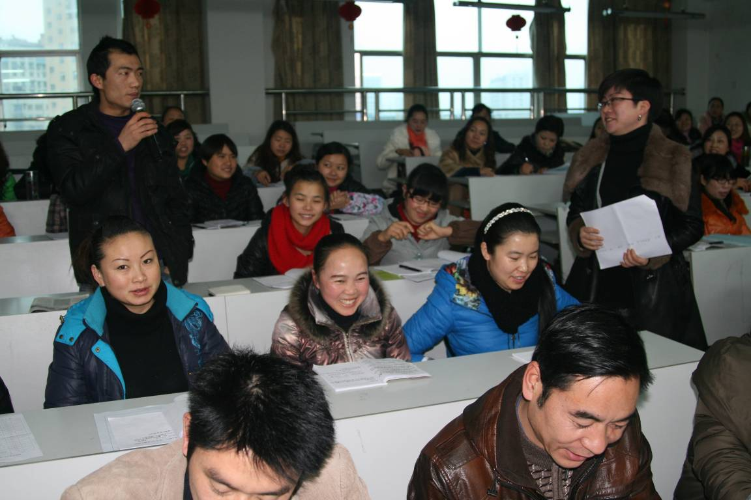
石晓樊老师与学员交流、讨论，对各位园长提升自己的管理经验起到了极大的帮助。

报：省教育厅“国培计划”项目办公室、校领导
送：校“国培计划”项目办公室成员
发：教育科学学院
共印10份

